**注意：不要用360安装chrome浏览器，已知360会篡改软件数据导致无法使用！具体安装包在百度云链接里有。开始之前请先退出360，这样才能修改默认浏览器。**

出现白屏的原因是，这个考试系统调用了微信的oauth认证。

如何处理呢？

把刚才的那个白屏页面的网址复制一下，粘贴到电脑微信的任何一个聊天窗口，发送

**Step 1: (‎2017/‎12/‎23 13:48:11)** 用户在"微信 (窗口)"上左键单击(在"微信"中)

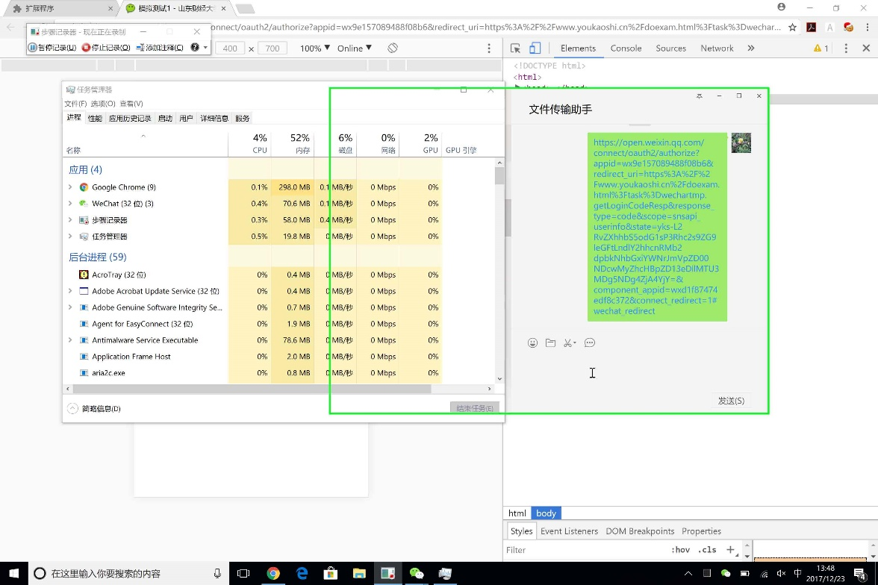第 1 步屏幕截图。

Previous Next

**Step 2: (‎2017/‎12/‎23 13:48:12)** 用户在"微信 (窗口)"上键盘输入(在"微信"中) [... Ctrl-V Enter]

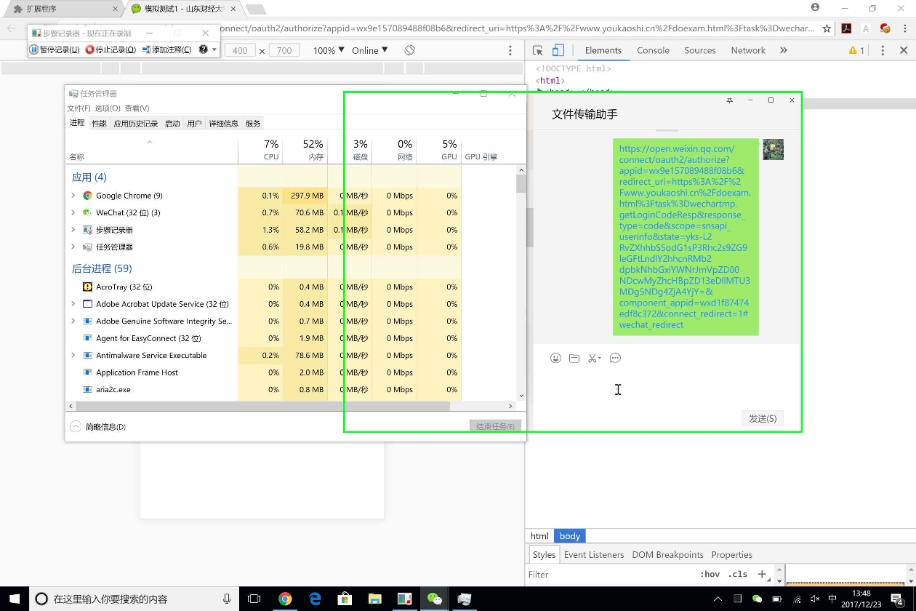第 2 步屏幕截图。

Previous Next

**Step 3: (‎2017/‎12/‎23 13:48:16)** 用户在"微信 (窗口)"上左键单击(在"微信"中)

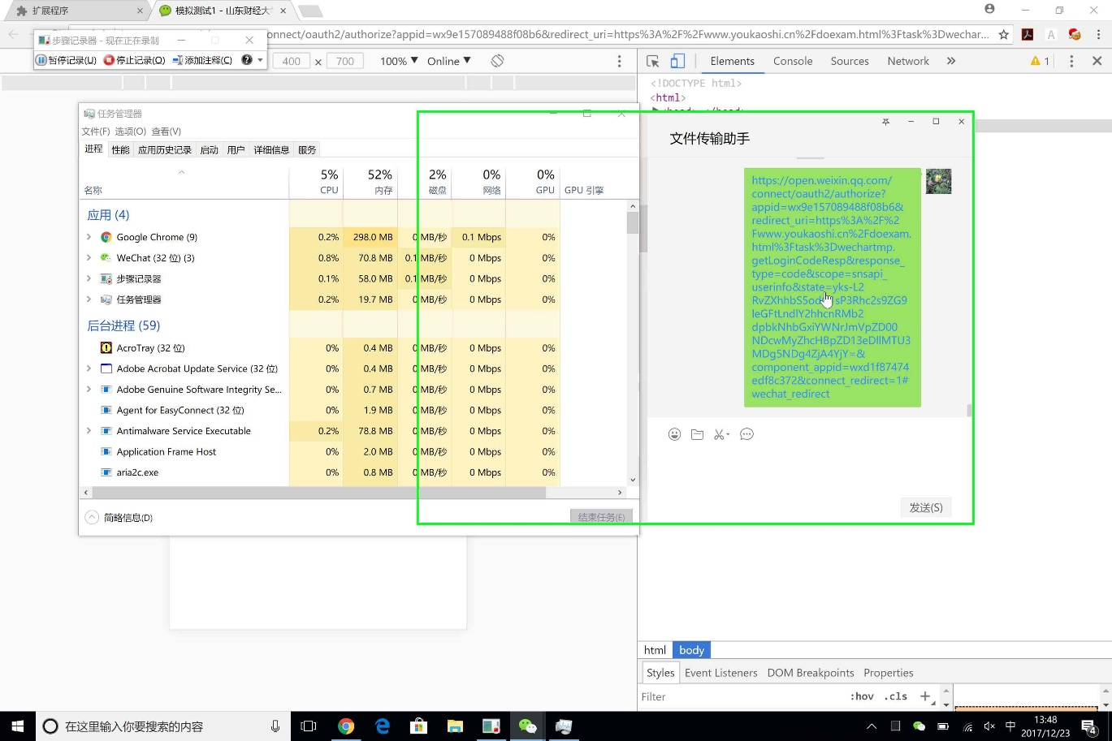第 3 步屏幕截图。

Previous Next

**Step 4: (‎2017/‎12/‎23 13:48:23)** 用户在"微信 (窗口)"上左键单击(在"微信"中)。进了测试页面以后，用默认浏览器打开（这个时候要求把chrome设置成默认浏览器）

**注意：待会弹出来的页面的地址必须是很长的一串**

**类似于**[**https://www.youkaoshi.cn/doexam.html?task=doexam.wechartLoginCallback&eid=44703&appid=wx9e157089488f08b6&action=logined&openid=o1WQLwJaoaawbYqCMSlhykYMF07w&subscribe=0**](https://www.youkaoshi.cn/doexam.html?task=doexam.wechartLoginCallback&eid=44703&appid=wx9e157089488f08b6&action=logined&openid=o1WQLwJaoaawbYqCMSlhykYMF07w&subscribe=0)

**如果仅仅是**[**https://www.youkaoshi.cn/doexam/44703/mo-ni-ce-shi-1.html**](https://www.youkaoshi.cn/doexam/44703/mo-ni-ce-shi-1.html)**这样子的话就说明失败了。得再来一次。**

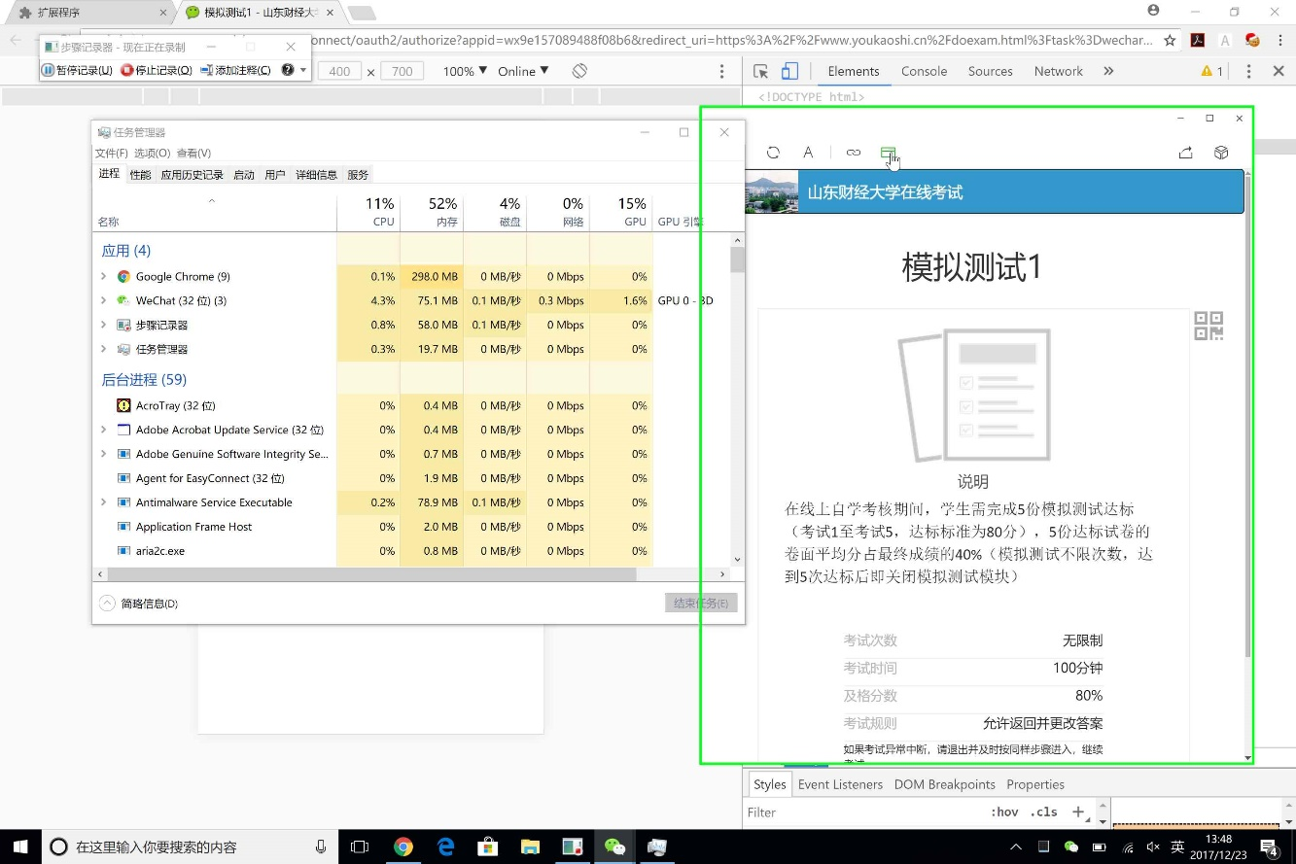第 4 步屏幕截图。

Previous Next

**Step 5: (‎2017/‎12/‎23 13:48:27)** 用户在"模拟测试1 - 山东财经大学在线考试 (窗口)"上左键单击(在"模拟测试1 - 山东财经大学在线考试 - Google Chrome"中)

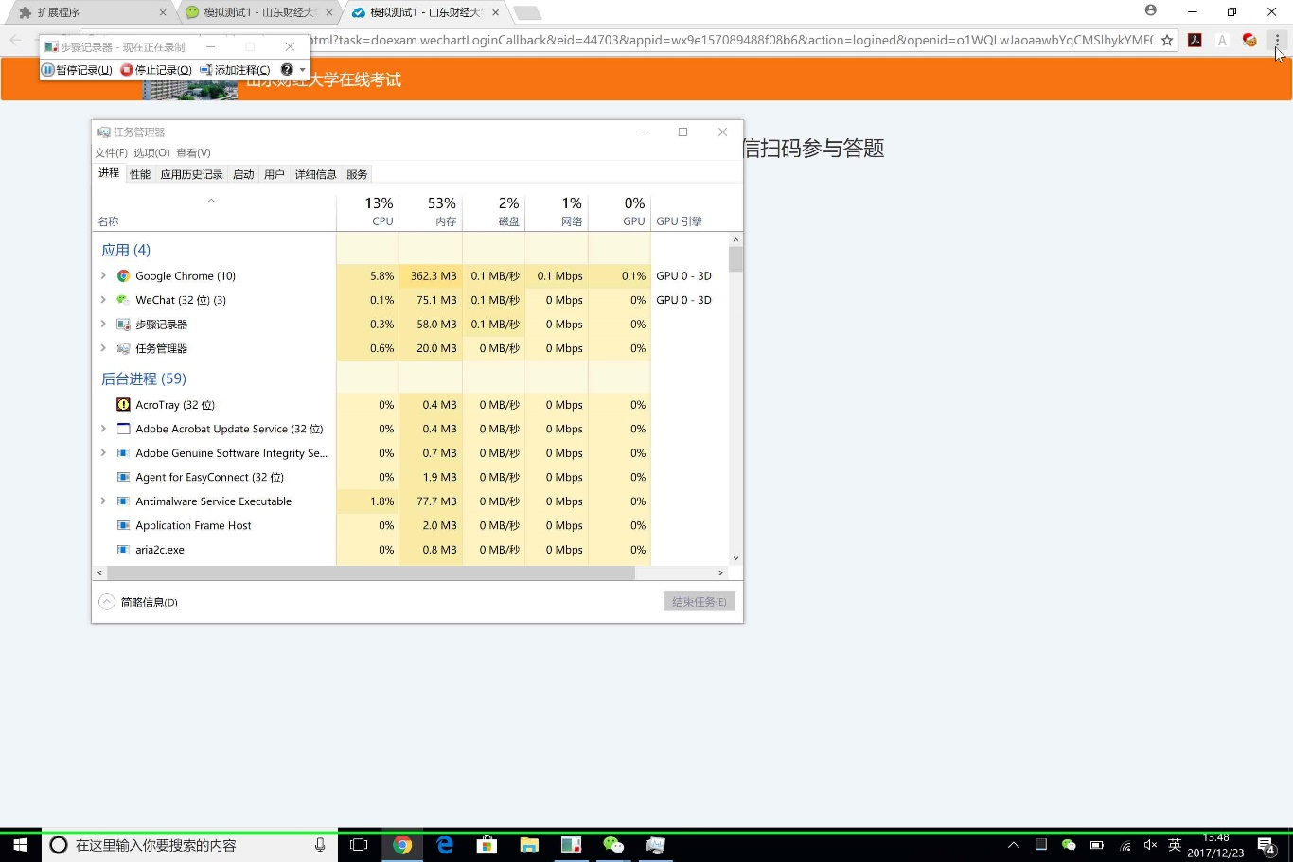第 5 步屏幕截图。

Previous Next

**Step 6: (‎2017/‎12/‎23 13:48:31)** 用户在"模拟测试1 - 山东财经大学在线考试 (窗口)"上左键单击

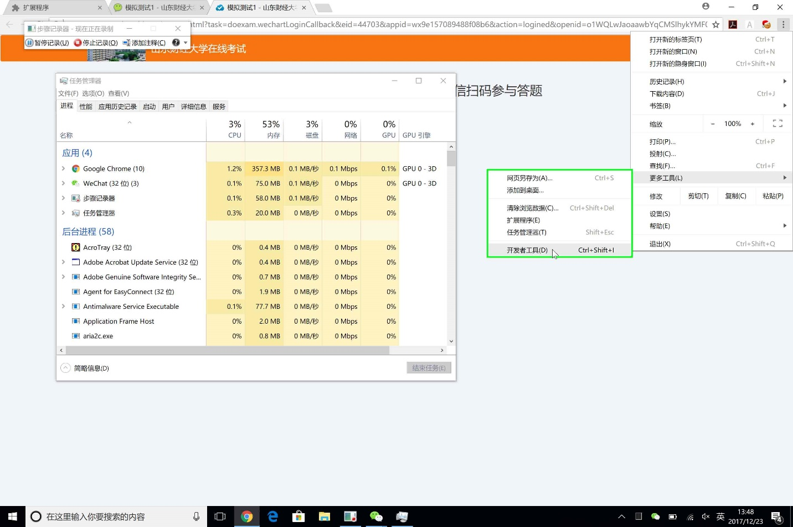第 6 步屏幕截图。

Previous Next

**Step 7: (‎2017/‎12/‎23 13:48:42)** 用户在"Chrome Legacy Window (窗格)"上左键单击(在"模拟测试1 - 山东财经大学在线考试 - Google Chrome"中)

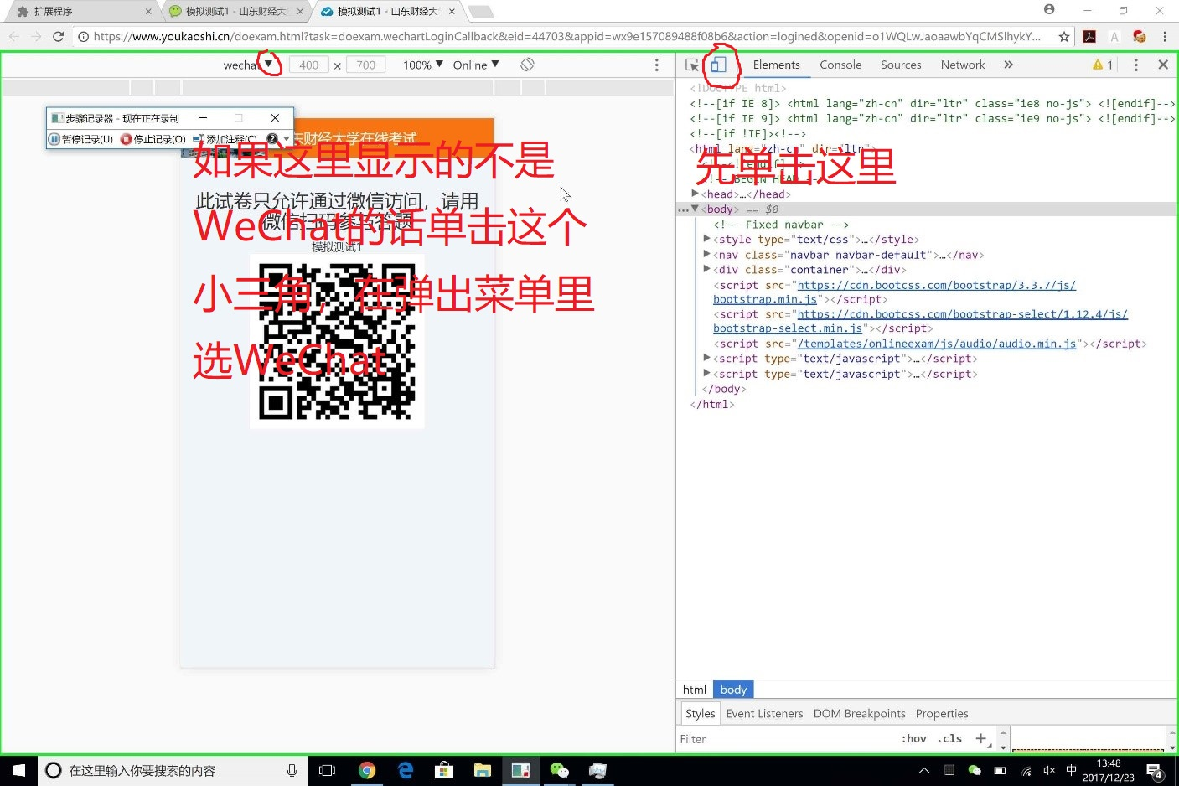第 7 步屏幕截图。

Previous Next

**Step 8: (‎2017/‎12/‎23 13:48:44)** 用户在"模拟测试1 - 山东财经大学在线考试 (窗口)"上左键单击(在"模拟测试1 - 山东财经大学在线考试 - Google Chrome"中)

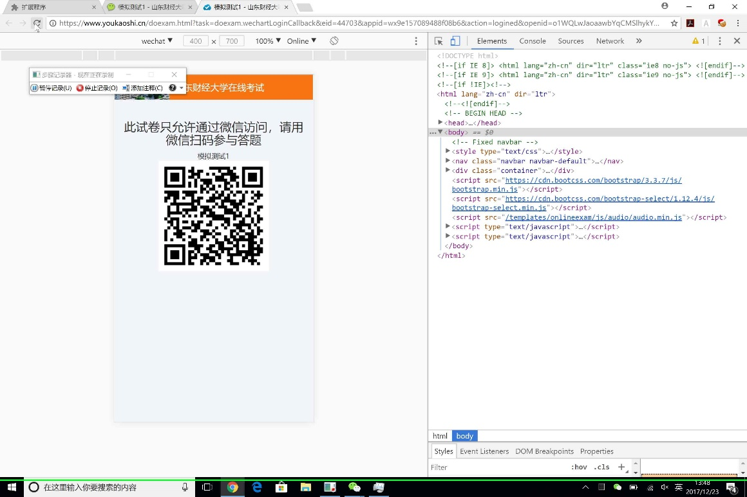第 11 步屏幕截图。

Previous Next

**Step 8: (‎2017/‎12/‎23 13:48:48)** 用户在"模拟测试1 - 山东财经大学在线考试 (窗口)"上左键单击(在"模拟测试1 - 山东财经大学在线考试 - Google Chrome"中)

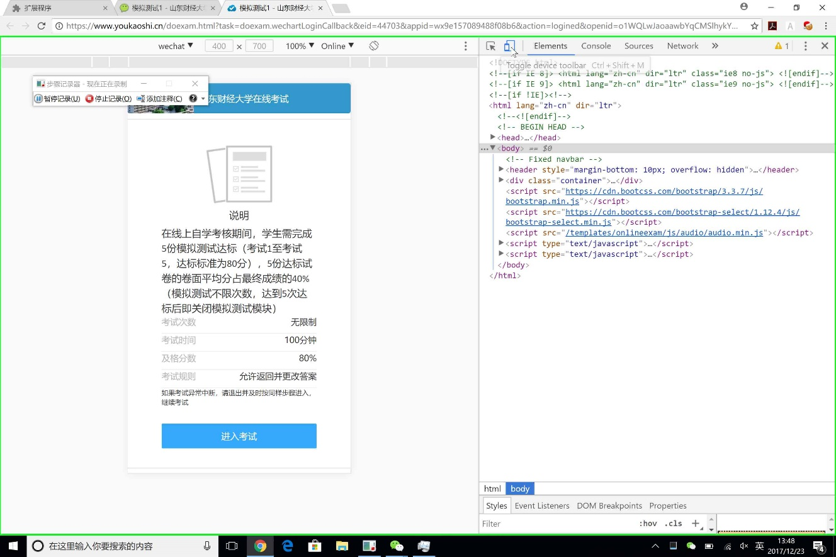第 12 步屏幕截图。

Previous Next

**Step 9: (‎2017/‎12/‎23 13:48:50)** 用户在"模拟测试1 - 山东财经大学在线考试 (窗口)"上左键单击(在"模拟测试1 - 山东财经大学在线考试 - Google Chrome"中)

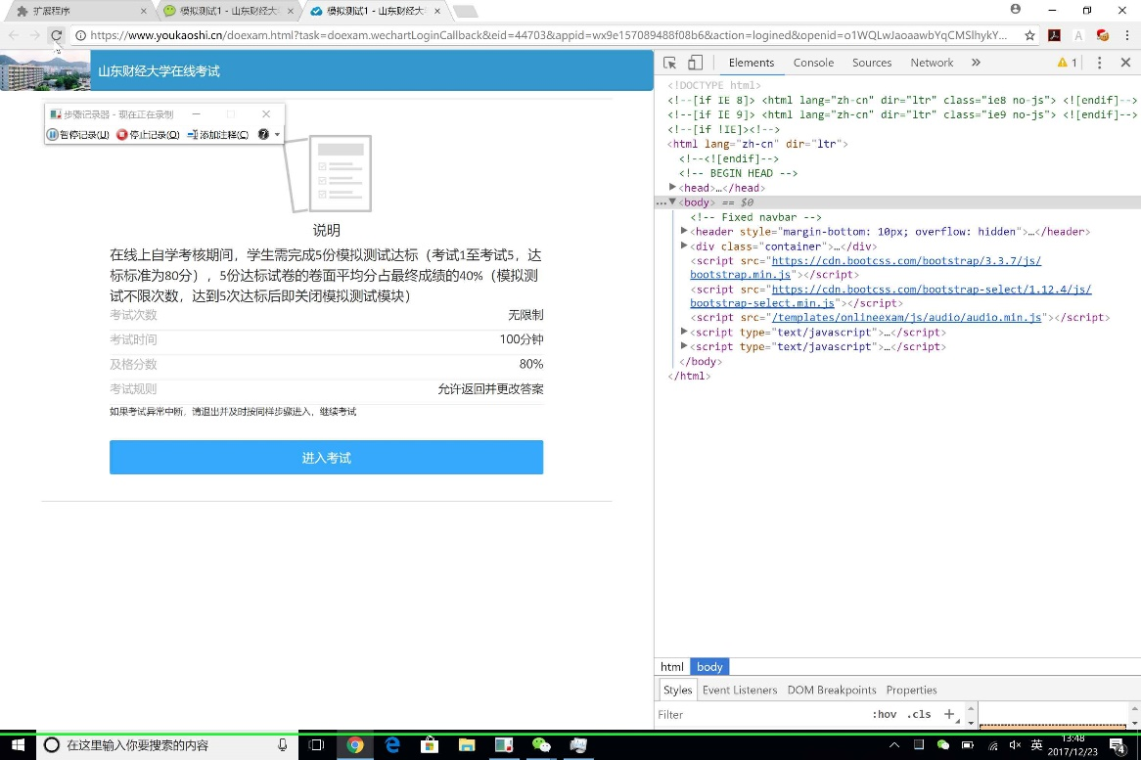第 9 步屏幕截图。

之后按f12关闭开发者模式（就是那一堆吓人的代码）再刷新一下就行了。之后你在做题的时候就会发现系统自动填充答案了。当然，我搞不到所有题，因此有极少数无法填充。这个我也没办法…..有些题我也没遇见过……

Ps：亲测可用的几个链接

模拟测试1

https://www.youkaoshi.cn/doexam.html?task=doexam.wechartLoginCallback&eid=44703&appid=wx9e157089488f08b6&action=logined&openid=o1WQLwJaoaawbYqCMSlhykYMF07w&subscribe=0

模拟测试2

https://www.youkaoshi.cn/doexam.html?task=doexam.wechartLoginCallback&eid=44699&appid=wx9e157089488f08b6&action=logined&openid=o1WQLwJaoaawbYqCMSlhykYMF07w&subscribe=0

模拟测试3

https://www.youkaoshi.cn/doexam.html?task=doexam.wechartLoginCallback&eid=44698&appid=wxd3d01db03f55243c&action=logined&openid=oXaKaxHEpODii57BH1wIrBl-YEho&subscribe=0